THƯ VIỆN TRƯỜNG TH TÍCH GIANG
BÀI GIỚI THIỆU SÁCH
Những truyện cổ tích Việt Nam hay và ý nghĩa

1. Truyện - Chú chồn lười học
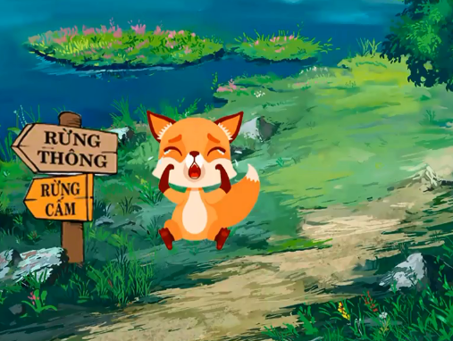
Đây là một trong những truyện cổ tích cho bé ngủ ngon vừa hay vừa ngắn gọn. Khi đọc truyện cổ tích cho bé ngủ ngon; mẹ có thể thêm thắt các chi tiết để truyện thêm hấp dẫn và mang tính giáo dục.
“Chồn mướp sống ở khu rừng thông, vì là con một nên cậu được cha mẹ cưng chiều vô cùng. Tới tuổi đi học rồi, nhưng chồn mướp vẫn không chịu đến trường; chỉ rong chơi mà thôi. Vì được nuông chiều quá, chồn mướp đâm ra bướng bỉnh, không chịu nghe lời ai. Ai khuyên gì cậu cũng không nghe mà còn cãi bướng.
Một hôm, Chồn mải chơi, bị lạc vào sâu trong rừng mà không biết đường ra. Cậu ta lang thang mãi mới tìm được bảng chỉ đường. Nhưng khổ nỗi, không biết chữ nên chồn không đọc được.
Cậu ngồi xuống vừa khóc vừa hối hận; nếu chịu khó đi học biết chữ thì bây giờ đâu phải như thế này. Đúng lúc đó thì bác sư tử xuất hiện; chồn tưởng mình sắp bị ăn thịt nên quỳ lạy xin tha mạng.
Bác sư tử bảo: “Ta chỉ muốn giúp cháu thôi, vì cháu không biết chữ chứ gì?” Chồn gật đầu. Được bác sư tử khuyên răn và chỉ đường; chồn đã tìm về được ngôi nhà của mình. Chú mừng lắm và nhất quyết từ nay phải đi học”.
Ý nghĩa: Các bé cần học hành chăm chỉ; trang bị kiến thức để có thể hòa nhập với cuộc sống.

2. Truyện: Cáo cụt đuôi
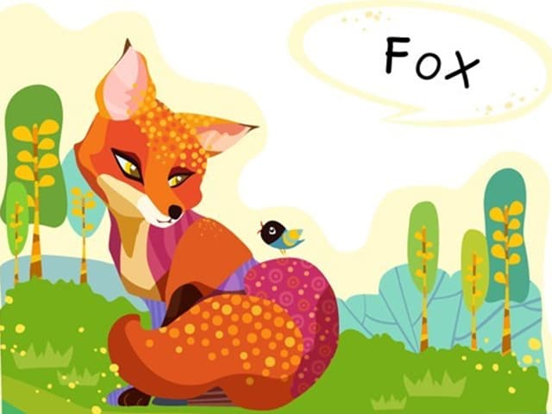
“Một con Cáo bị mắc bẫy, sau nhiều lần giật mạnh đau đớn vùng vẫy thoát ra được, bèn chạy đi. Nhưng nó phải bỏ lại cái đuôi đẹp đẽ của nó lại trong bẫy.
Trong một thời gian dài, nó không dám gặp mặt những con Cáo khác; vì nó biết rất rõ rằng, tất cả lũ Cáo kia sẽ lấy nó làm trò cười, chế giễu và đùa cợt sau lưng nó. Nhưng nó sống một mình cũng khó; nó cuối cùng cũng nghĩ ra được một kế để giải quyết cái vấn đề hóc búa này.
Cáo cụt đuôi kêu gọi triệu tập một cuộc họp mặt tất cả lũ Cáo, nói rằng nó có một vài điều quan trọng cần phải nói cho cả làng biết.
Khi chúng đã đến tham dự đông đủ, con Cáo cụt đuôi đứng dậy và diễn thuyết một hồi rất lâu về việc những con Cáo đã mắc nạn; chỉ vì cái đuôi của mình.
Con này thì đã bị chó săn vồ vì khi chạy đuôi bị vướng vào bụi gai. Con kia thì không thể chạy đủ nhanh để thoát vì cái đuôi quá nặng nề. Ngoài ra, như ai cũng đã biết; nó nói, rằng con người bây giờ đi săn Cáo cũng chỉ là muốn có được cái đuôi Cáo; họ cắt đuôi để treo làm chiến tích đi săn thú. Với những chứng cứ về tính nguy hiểm và vô dụng của cái đuôi, Cáo Già nói, nó khuyên tất cả các con Cáo nên về cắt đuôi đi; nếu muốn được sống cho an toàn.
Khi nó vừa nói xong, một cụ Cáo đứng dậy, nói và cười mỉm: “Lão Cáo, xin lão vui lòng quay mặt đi chỗ khác một chút, rồi chúng tôi sẽ trả lời lão.”
Khi con Cáo Cụt Đuôi tội nghiệp quay mặt đi, cả làng Cáo ồ lên cười và la ó; lúc đó Cáo Cụt Đuôi biết là có thuyết phục lũ Cáo kia bỏ cái đuôi của chúng thì cũng chẳng có ích gì nữa.”
Ý nghĩa: Bé đừng nên nghe lời những người không muốn bé trở nên tốt hơn họ. Truyện cổ tích cho bé ngủ ngon hàm ý nói rằng những người luôn tự ti về khiếm khuyết của mình sẽ nghĩ cách để người khác phải giống mình.

3. Truyện: Bài học đầu tiên của Gấu con

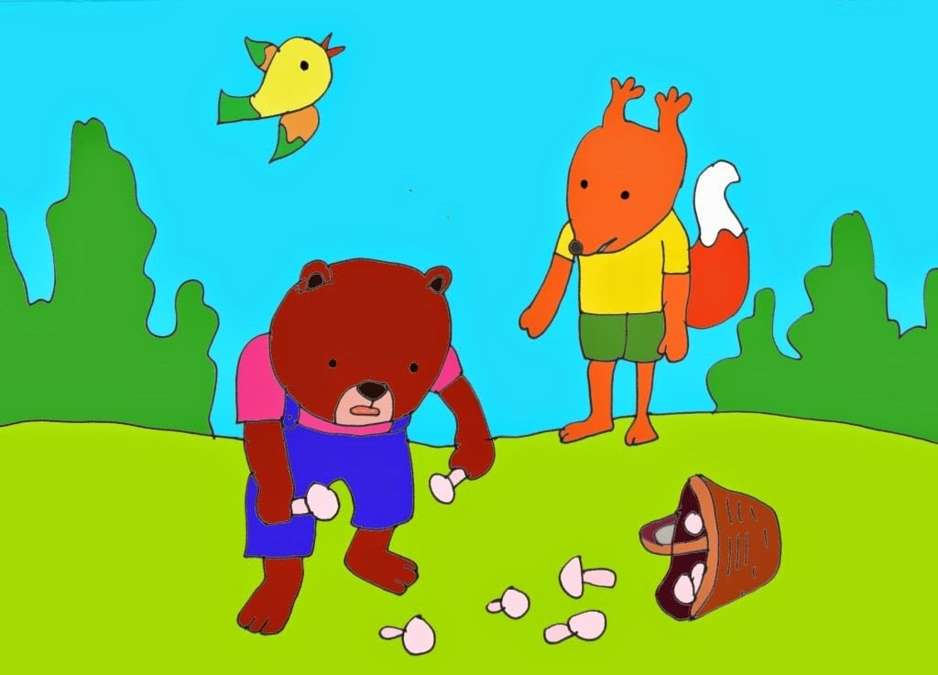
Bài học đầu tiên của Gấu con
“Ngày chủ nhật Gấu con xin phép mẹ ra đường chơi cùng các bạn. Gấu mẹ dặn: “Con chơi ngoan nhé. Nếu làm sai điều gì, con phải xin lỗi. Được ai giúp đỡ thì con phải cảm ơn.”
Gấu con tung tăng chạy nhảy và mải lắng nghe chim Sơn Ca hót nên va phải bạn Sóc khiến giỏ nấm văng tung toé ra đất. Gấu con vội vàng khoanh tay và lễ phép nói: “Cảm ơn bạn Sóc!” Nói xong Gấu con cúi xuống nhặt nấm bỏ vào giỏ giúp Sóc.
Sóc ngạc nhiên nói: “Sao Gấu con lại cảm ơn, phải nói xin lỗi chứ!”
Mải nhìn Khỉ mẹ ngồi chải lông cho Khỉ con nên Gấu con bị trượt chân, rơi xuống hố sâu. Gấu con sợ quá kêu thất thanh: “Cứu tôi với! Ai cứu tôi !!!”
Bác Voi ở đâu đi tới liền đưa vòi xuống hố và nhấc bổng Gấu con lên mặt đất. Gấu con luôn miệng: “Cháu xin lỗi bác Voi, Cháu xin lỗi bác Voi!”
Bác Voi cũng rất ngạc nhiên liền nói: “Sao Gấu con lại xin lỗi, phải nói cảm ơn chứ!”
Về nhà, Gấu con kể lại chuyện cho mẹ nghe. Gấu mẹ ôn tồn giảng giải: “Con nói như vậy là sai rồi. Khi làm đổ nấm của bạn Sóc, con phải xin lỗi. Còn khi bác Voi cứu con ra khỏi hố sâu, con phải cảm ơn.” “Con nhớ rồi ạ!” – Gấu con vui vẻ nói.”
Ý nghĩa: Truyện cổ tích cho bé tập đi ngủ ngon này sẽ giúp bé biết khi làm sai phải xin lỗi; khi được giúp đỡ phải cảm ơn.

4. Sự tích cây vú sữa
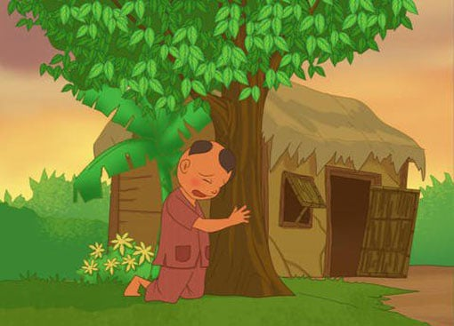Sự tích vú sữa
Ngày xưa, có một cậu bé được mẹ cưng chiều nên rất nghịch và ham chơi, không nghe lời mẹ. Một lần, bị mẹ mắng, cậu giận mẹ bỏ đi. Cậu la cà, dạo chơi khắp nơi, mẹ cậu ở nhà không lo lắng biết cậu ở đâu nên rất buồn. Bà ngày ngày mẹ ngồi ở bậc cửa ngóng con trở về.
Thời gian trôi qua mà cậu vẫn không về. Vì quá đau buồn và kiệt sức, mẹ cậu mất. Không biết cậu đã đi bao lâu. Một hôm, vừa đói vừa rét, lại bị trẻ lớn hơn đánh, cậu mới nhớ đến mẹ.
– Phải rồi, khi mình đói, mẹ vẫn cho mình ăn, khi mình bị đứa khác bắt nạt, mẹ vẫn bảo vệ mình, về với mẹ thôi.
Cậu vội tìm đường về nhà. Ở nhà, cảnh vật vẫn như xưa, nhưng không thấy mẹ đâu. Cậu gọi mẹ:
– Mẹ ơi, mẹ đi đâu rồi, con đói quá ! – Cậu gục xuống, ôm một cây xanh trong vườn mà khóc.
Kỳ lạ thay, cây xanh đó bỗng run rẩy. Từ các cành lá, những đài hoa be bé trổ ra, nở trắng như mây. Hoa tàn, quả xuất hiện, lớn nhanh, da căng mịn, xanh óng ánh. Cây nghiêng cành, một quả to mọng rơi vào tay cậu bé.
Cậu bé cắn một miếng thật to, câu thốt lên: “Chát quá!”
Quả thứ hai rơi xuống. Cậu lột vỏ, cắn vào hạt quả. Cậu thốt lên: “Cứng quá!”
Quả thứ ba rơi xuống. Cậu khẽ bóp quanh quanh quả, lớp vỏ mềm dần rồi khẽ nứt ra một kẻ nhỏ. Một dòng sữa trắng sóng sánh trào ra, ngọt thơm như sữa mẹ.
Cậu bé ghé môi hứng lấy dòng sữa ngọt ngào, thơm ngon như sữa mẹ.
Cây rung rinh cành lá, thì thào: “Ăn trái ba lần mới biết trái ngon. Con có lớn khôn mới hay lòng mẹ.”
Cậu oà lên khóc. Mẹ đã không còn nữa. Cậu nhìn lên tán lá, lá một mặt xanh bóng, mặt kia đỏ hoe như mắt mẹ khóc chờ con. Cậu ôm lấy thân cây mà khóc, thân cây xù xì, thô ráp như đôi bàn tay làm lụng của mẹ.
Nước mắt cậu rơi xuống gốc cây. Cây xòa cành ôm cậu, rung rinh cành lá như tay mẹ âu yếm vỗ về đứa con thân yêu. Cậu kể cho mọi người nghe chuyện về người mẹ và nỗi ân hận của mình.
Ý nghĩa: Lòng hiếu thảo là phẩm chất cao đẹp của con người, là thước đo nhân phẩm và giá trị. Truyện cổ tích cho bé ngủ ngon này cho thấy tình mẹ luôn thiêng liêng và cao cả; do đó, bé phải học cách biết ơn.

5. Ba cây cổ thụ và điều ước
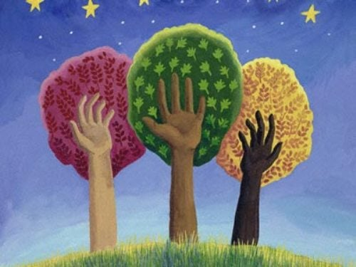Ba cây cổ thụ và điều ước
“Ở một khu rừng nọ có ba cây cổ thụ đang bàn luận về tương lai.
Cây thứ nhất nói: “Một ngày nào đó tôi muốn được trở thành chiếc hộp đựng châu báu với hình dáng lộng lẫy”.
Cây thứ hai nói: “Tôi muốn trở thành con thuyền to lớn . Tôi sẽ chở đức vua và hoàng hậu đi khắp thế giới”.
Và cây thứ ba: “Tôi muốn vươn dài để trở thành cây to lớn nhất trong khu rừng này. Mọi người nhìn lên đồi sẽ thấy tôi vươn xa, chạm đến bầu trời”.
Một vài năm sau đó một nhóm người đặt chân đến khu rừng và cưa những thân cây. Cả ba đều mỉm cười hạnh phúc vì tin mong ước của mình sẽ thành hiện thực.
Khi cây đầu tiên được bán cho một chủ trại mộc, nó được tạo thành máng đựng thức ăn gia súc và đặt trong kho thóc phủ lên bởi một lớp cỏ. Cây thứ hai được bán cho một thợ đóng thuyền đóng thành một chiếc thuyền nhỏ để câu cá. Cây thứ ba bị chặt thành từng khúc và quẳng lại trong bóng đêm. Đây chẳng phải là những điều mà chúng hằng mong đợi.
Một ngày nọ, một cặp vợ chồng đến kho thóc. Người vợ đã đến kỳ sinh nở, người chồng hy vọng tìm được một chiếc nôi cho đứa bé và máng cỏ đã trở thành chỗ ở ấm áp cho em. Cây thứ nhất cảm nhận cảm nhận được sự quan trọng của nó và hiểu rằng mình đang che chở một sinh linh bé nhỏ.
Vài năm sau, một nhóm người đi đánh cá trên chiếc thuyền của cây thứ hai gặp phải một trận bão lớn. Những người trên thuyền đã rất mệt mỏi, nhưng cây thứ hai biết rằng nó có đủ sự vững chãi để giữ an toàn và sự bình yên cho chủ nhân. Với cây thứ ba, một ngày, có ai đó đã đến và nhặt những khúc gỗ. Trên đỉnh đồi, nó được đóng thành một hàng rào ngăn chặn thú dữ. Khi ánh mặt trời vừa ló dạng, cây thứ ba nhận ra rằng nó có đủ sức mạnh để đứng vững trên đỉnh đồi này.”
Ý nghĩa: Khi sự việc xảy ra không theo như ý muốn, đừng tuyệt vọng vì mọi việc diễn ra đều có chủ đích. Cả ba cây cổ thụ trong truyện cổ tích cho bé ngủ ngon này đều thực hiện được những ước mơ của mình. Dù cách thức để đạt đến đích cuối cùng không như mong đợi. Cuộc sống sẽ không phụ những kẻ có lòng.

6. Câu chuyện Vịt con cẩu thả
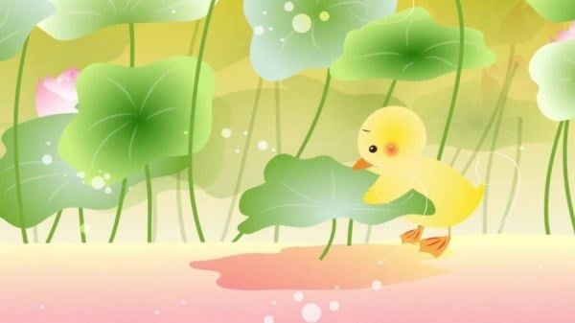Truyện cổ tích– vịt con cẩu thả
“Hôm đó trời đẹp, Vịt con ra sông chơi. Theo thói quen, nó cởi quần áo ra bỏ lung tung trên bờ mà không để cho gọn gàng, rồi nhảy ùm xuống nước bơi thỏa thích. Vì vứt khắp nơi nên lát sau quần áo bị nước cuốn trôi đi hết cả mà vịt con chẳng hề hay biết.
Bơi thật vui xong vịt con lên bờ thì không thấy quần áo đâu nữa. Làm sao về nhà được bây giờ, vịt con òa lên khóc. Nhìn xung quanh, vịt con thấy có mấy chiếc lá sen to, nó bèn nghĩ ra cách ngắt lá sen che đỡ lên người để về nhà.
Vịt con vừa ôm lá sen trước ngực vừa chạy về nhà. Chạy ngang bãi cỏ thì Thỏ nhìn thấy, nó phá lên cười.
– Lêu lêu xấu hổ. Để hở cả mông. Mà chạy lông nhông.
Vịt con nghe thế, biết là Thỏ hát trêu mình, xấu hổ đến đỏ cả mặt. Khi Vịt con đi qua rừng, lại nghe thấy tiếng hát của Khỉ trên cây:
– Gió thổi, lá sen bay. Để cả mông ra ngoài.
Vịt con lại càng xấu hổ khóc to hơn. Về đến nhà, Vịt con kể đầu đuôi cho mẹ nghe, mẹ nó không nhị được cười nói:
– Từ nay con nhớ phải bỏ thói quen để quần áo lung tung nhé!
Vịt con “Vâng ạ” rõ to rồi đi mặc quần áo.”
Ý nghĩa: Bé cần tập cho mình tính ngăn nắp, gọn gàng, không vứt đồ đạc bừa bãi.

7. Câu chuyện Gấu con bị sâu răng
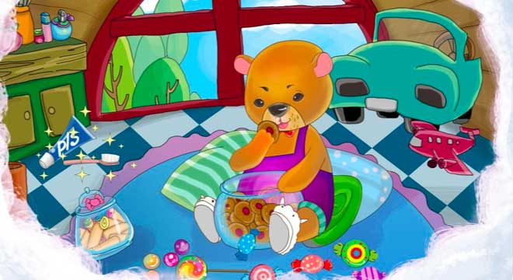Truyện cổ tích– Gấu con sâu răng

“Trong rừng có một chú Gấu con rất thích của ngọt. Mật ong, bánh ga-tô, các loại kẹo, chú ăn bao nhiêu cũng chẳng chán. Gấu con nhai kẹo suốt ngày. Nhiều hôm đi ngủ rồi mà mồm vẫn còn ngậm kẹo.
Một hôm, răng Gấu con đau nhức. Nó ôm mặt khóc tu tu. Bao nhiêu bánh kẹo thơm ngon nhưng vì đau răng nên chẳng nhấm nháp được tì nào. Ở lớp học, cô giáo Sơn Dương luôn căn dặn học sinh:
– Sau khi ăn phải đánh răng, nhất là sau khi ăn đồ ăn ngọt!
Nhưng Gấu con chẳng chịu nghe lời. Nó bảo:
– Đánh răng trôi mất vị ngọt thì tiếc lắm!
Mẹ đưa Gấu con đến bệnh viện, bác sĩ Khỉ nói ngay:
– Răng cháu bị sâu hết cả rồi!
Gấu con ngạc nhiên nói:
– Cháu có ăn sâu bọ bao giờ đâu mà sâu lại cắn vào răng cháu ạ?
Bác sĩ Khỉ cười phá lên giải thích:
– Cậu bé ngốc ơi! Đó là do thức ăn, nhất là các loại bánh kẹo bám vào răng, không được đánh rửa sạch, lâu ngày sẽ biến thành “sâu” đục thủng chân răng, làm răng cháu đau nhức và có thể bị gãy hoặc lung lay. Chắc chắn ăn nhiều đồ ngọt xong, cháu không chịu đánh răng đúng không?
Gấu con cúi đầu khẽ “vâng”.
Bác sĩ Khỉ ân cần chữa răng cho Gấu con và dặn:
– Từ nay về sau, cháu phải đánh răng buổi sớm khi mới ngủ dậy, sau các bữa ăn và trước khi đi ngủ. Có thế mới giữ được những chiếc răng còn lại.
Gấu con sung sướng đáp:
– Vâng ạ!”
Ý nghĩa: Truyện cổ tích cho bé ngủ ngon là lời nhắc nhở đối với các bé, không nên ăn nhiều đồ ngọt và phải chăm chỉ đánh răng hàng ngày.

8. Câu chuyện Chú Lừa khôn ngoan
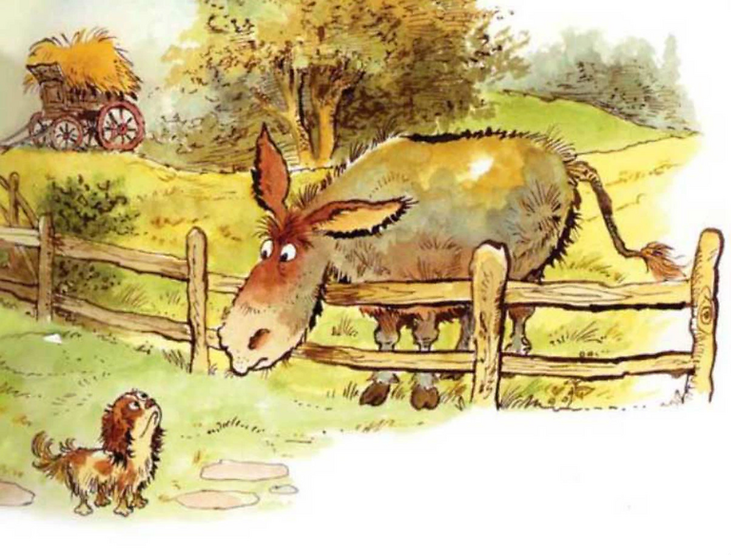 Chú Lừa khôn ngoan
“Một con Lừa đang vui vẻ ăn cỏ trên một ngọn đồi mà không hề hay biết rằng có một con Sói đang rình nó. Khi con Lừa ăn xong và ngẩng đầu lên, nó ngỡ ngàng nhận ra con Sói đang đứng nhìn mình.
Con Lừa biết rằng mình phải suy nghĩ nhanh nếu muốn tự cứu lấy bản thân. Nó bắt đầu hét lên như thể mình đang bị thương rất nặng. Nghe tiếng hét, con Sói không hiểu chuyện gì đang xảy ra nên nó đã tiến lại gần và hỏi:
– Mày bị sao vậy?
– Một cái gai đâm vào chân tôi, anh có thể giúp tôi lấy nó ra được không?
– Tại sao tao phải làm thế?
– À, tại vì điều này có lợi cho anh. Cái gai rất nhọn. Nếu anh ăn thịt tôi, cái gai sẽ bị kẹt trong cổ họng của anh đấy.
Nghe cũng có lý, Sói chạy lại định giúp con Lừa lấy cái gai ra. Tuy nhiên, khi Sói đến gần, con Lừa đấm cho con Sói mấy cái và nhanh chân chạy trốn. Con Sói bị choáng váng và không kịp nhận ra chuyện gì nữa.
Sau khi bình tĩnh lại, Sói nhận thấy rằng mình bị mất vài cái răng. Sói cảm thấy vô cùng xấu hổ và thầm nguyền rủa về sự ngu ngốc của mình.”
Ý nghĩa: Khi gặp tình huống khó khăn, con hãy bình tĩnh dùng trí khôn của mình để vượt qua. Bên cạnh đó, truyện cổ tích cho bé ngủ ngon này còn nhắc nhở bé đừng bao giờ chỉ biết nghe người khác; hãy dùng não để phán đoán.

9. Câu chuyện Cậu bé Mũi Dài
“Ngày xưa có một cậu bé có cái mũi rất dài, vì thế mọi người gọi cậu là: “Bé Mũi Dài”
Một buổi sáng đẹp trời, tiếng gió vi vu thổi, tiếng chim họa mi hót véo von. Bé Mũi Dài nhìn thấy vườn hoa với muôn vàn bông hoa đua sắc khác nhau: Hoa hướng dương vàng rực, hoa hồng, hoa cẩm chướng đỏ tươi.
Chú bé nhìn thấy một cây táo sai trĩu quả, những quả táo chín đỏ, thơm nức. Chú vội vàng leo lên cây để hái nhưng… chú không trèo lên được vì vướng phải cái mũi dài của mình.
Bực quá chú nói: “Ước gì cái mũi của tôi biến mất, tôi chẳng cần cái mũi, tôi chỉ cần cái miệng để ăn đủ thứ thơm ngon trên đời, cũng chẳng cần có tai làm gì cả”.
Lúc đó chú Ong, cô Họa Mi đứng gần đó, thấy vậy đều ngạc nhiên nói:
– Tại sao bạn không cần mũi? Đối với tôi mũi rất cần, có mũi tôi mới có thể thở được, ngửi và phân biệt được các mùi thơm khác nhau của các loài hoa.
Lúc đó chim Họa Mi bay đến chỗ Mũi Dài nói:
– Nếu bạn không có tai thì làm sao nghe được tiếng hót của tôi và những âm thanh kỳ diệu xung quanh.
Các cô hoa cũng rung rinh nói:
– Nếu bạn không có mắt bạn có nhìn thấy những màu hoa rực rỡ của chúng tôi không?
Bé Mũi Dài nghe xong hốt hoảng thấy mình không thể thiếu chúng được. Từ đó, cậu luôn giữ gìn vệ sinh cơ thể, giữ gìn đôi mắt, cái mũi… không bao giờ có ý định vứt chúng đi nữa.”
Ý nghĩa: Truyện cổ tích cho bé ngủ ngon này nhấn mạnh tất cả các bộ phận đều cần thiết cho cơ thể; bé phải bảo vệ và giữ gìn vệ sinh cơ thể sạch sẽ.
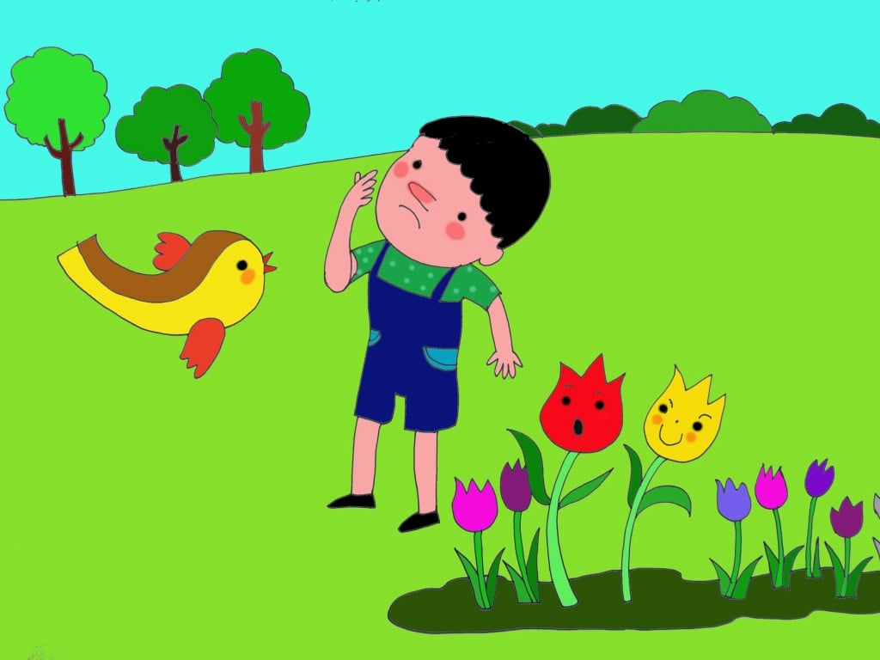Truyện cổ tích– Cậu bé mũi dài

10. Con Cừu Đen kêu be be
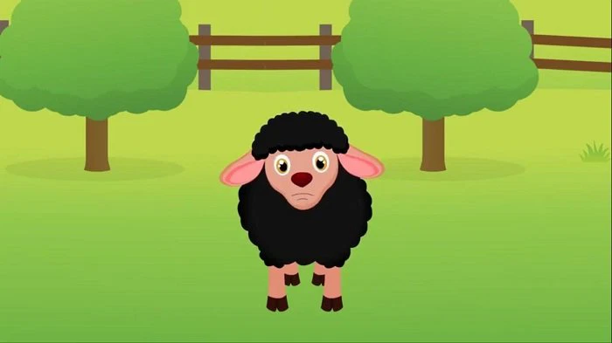Con cừu đen kêu bebe
“Ngày xửa ngày xưa, có một con Cừu Đen sống trong một ngôi nhà nhỏ. Cứ đến mùa xuân, con Cừu Đen lại tự cạo sạch lông của mình và đem ra chợ bán cho những người muốn làm quần áo ấm.
Một năm nọ, nó nhận thấy rằng dường như không ai còn chuộng lông cừu đen nữa. Do đó, số lông cừu mà nó còn lại khá nhiều. Dù vậy, nó không muốn lãng phí số lông này nên đã quyết tâm bán tiếp. Hôm đó, chẳng có ai muốn mua lông của nó cả nên con Cừu Đen mang số lông ấy về nhà.
Ngày hôm sau, nó lại mang ra bán tiếp nhưng mọi chuyện cứ diễn ra y như hôm trước. Và hôm sau, hôm sau nữa cũng y như vậy.
Một ngày nọ, khi con Cừu Đen đang ngồi buồn rầu với số lông của mình, có một cậu bé chạy lại và hỏi nó có bán số lông này không. Nghe hỏi, con Cừu Đen vô cùng mừng rỡ và nói có.
Cậu bé chạy đến chỗ bố mẹ mình thông báo có chỗ bán lông cừu. Họ cùng nhau đến chỗ con cừu và ngỏ ý muốn mua hết toàn bộ số lông. Họ cho biết mình đến từ ngôi làng kế bên; đã tìm kiếm rất nhiều nơi để tìm mua lông cừu đen nhưng không có chỗ nào bán cả.
Ngày hôm ấy, con cừu trở về nhà và cảm thấy vô cùng hạnh phúc khi những cố gắng của nó đã được đền đáp xứng đáng.”
Ý nghĩa: Hãy cố gắng, kiên trì và không bao giờ bỏ cuộc; truyện cổ tích cho bé ngủ ngon động viên rằng sự kiên định sẽ giúp bé sẽ thành công.

10. Hồ nước và Mây
Vào một ngày cuối xuân, những tia nắng đua nhau nhảy nhót trên mặt hồ nước. Mặt hồ lung linh, rạng rỡ dưới ánh mặt trời. Bỗng nhiên trời nổi gió. Chị Mây sà thấp xuống mặt hồ. Hồ nước cuộn sóng nói với chị Mây: “Khi có ánh nắng, tôi lóng lánh đẹp hẳn lên, thế mà chị lại che nắng của tôi”. Chị Mây tung tà áo đen kịt và nói:
– Cô bé ơi! Nếu không có tôi thì sao có cô?
– Tôi cần gì chị: Hồ nước lớn tiếng nói.
Chị Mây tức giận bỏ mặc Hồ nước và bay lên tận trời xanh.
Những ngày hè trời nắng chang chang. Hồ nước bị nung nóng bốc hơi dần lên nên ngày càng bé lại. Chị Mây vẫn giận hồ nước nên ở tít trên cao.
Hồ nước bị cạn kiệt dần. Nó cầu cứu: “Chị Mây ơi! Không có chị tưới nước xuống tôi chết mất”. Bầy cá tôm trong hồ cũng than vãn: “Chúng tôi chết mất vì thiếu nước…”.
Nghe tiếng gọi của Hồ nước và tiếng than vãn của bầy cá tôm… chị Mây bay về tưới nước xuống Hồ cả một ngày đêm. Hồ nước lớn dần lên. Mặt hồ lao xao sóng: “Cảm ơn chị Mây! Cảm ơn chị Mây!”. Hồ nước im lặng suốt cả mùa thu và mùa đông. Mặt hồ phẳng lặng như một tấm gương khổng lồ cho bầu trời xanh ngát cao vời vợi soi mình. Tà áo đen của chị Mây nhỏ dần. Mùa xuân sang, tà áo của chị Mây chỉ còn bằng dải lụa. Chị vội sà tấm thân mỏng tang, bé nhỏ xuống hồ nước mà nói:
– Không có cô bé, tôi cũng teo tóp dần không sống nổi đâu!
Hồ nước lao xao sóng. Ông mặt trời tốt bụng rọi những tia nắng ấm đầu hè xuống mặt hồ. Hồ nước bốc hơi. Trên trời cao, chị Mây lớn dần lên. Từ đó Hồ nước và Mây không bao giờ tranh cãi kể công với nhau nữa. Cả hai đều thấm thía bài học: “Ở đời không ai sống được một mình”.
Ý nghĩa: Truyện cổ tích cho bé ngủ ngon ngụ ý trong cuộc sống có những việc phải cần có sự giúp đỡ lẫn nhau mới có thể thành công được. Để cuộc sống luôn vui vẻ hạnh phúc; bé hãy quan tâm chia sẻ với mọi người; mọi việc sẽ đều tốt.
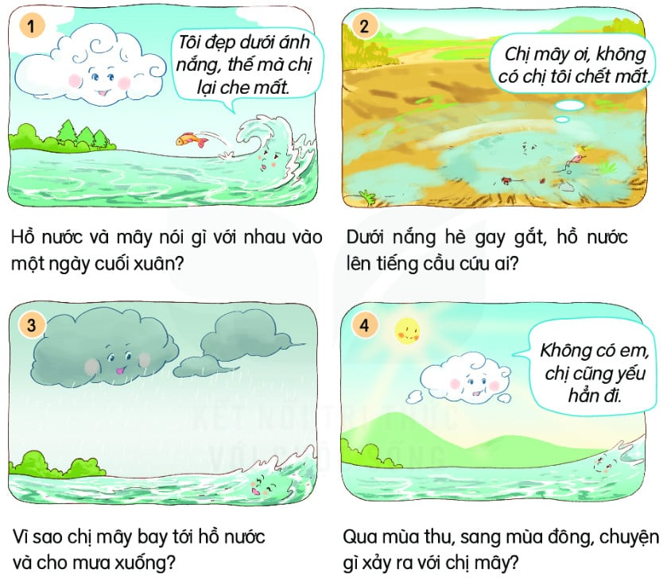Hồ nước và mây

11. Vì sao Thỏ cụt đuôi?
“Thỏ và Nhím là đôi bạn rất thân. Thỏ vốn thông minh nhưng nghịch ngợm hay leo trèo nhảy nhót khắp nơi. Nhím hiền lành, chịu khó, tính tình cẩn thận , chắc chắn.
Một hôm Thỏ rủ Nhím ra ven rừng chơi. Cạnh rừng có một con đường đất đỏ chạy qua, bên kia là bãi cỏ rộng nhiều hoa thơm, bướm lượn, trông thật thích mắt.
Thỏ nói với Nhím: “Chúng mình chạy nhanh qua đường, sang bên kia tha hồ mà hái hoa, bắt bướm. Vốn tính cẩn thận Nhím nói: “Bên kia đường là bãi cỏ trống vắng, trên đường lại có ô tô chạy chúng mình đứng ngắm hoa cũng được”.
Thỏ nghĩ: “Bãi cỏ rộng thế tha hồ mà chạy nhảy, nếu có gì nguy hiểm thì mình chạy nhanh là được.”
Nghĩ rồi, Thỏ chạy băng qua đường. Vừa lúc ấy có một chiếc ô tô chạy đến. Thấy Thỏ, ô tô vội phanh thắng két một cái, chú Thỏ bé nhỏ chui tọt vào gầm xe, chiếc đuôi xinh đẹp của nó đã bị xe đè lên đứt rời ra.
Thấy Thỏ bị nạn, Nhím vội chạy ra đỡ Thỏ vào lề đường. Bị mất đuôi, Thỏ đau đớn, nó ân hận vì đã không nghe lời Nhím, chiếc đuôi của Thỏ còn lại một đọan ngắn ngủi trông thật xấu xí.
Nhím động viên Thỏ: “Từ nay chúng mình cùng phải cẩn thận hơn khi sang đường, phải nhìn sang trái, sang phải, không có xe đến gần mới được qua đường”. Thỏ bẽn lẽn: “Tớ đồng ý”.”
Ý nghĩa: Truyện cổ tích cho bé ngủ ngon này nhắc nhở bé phải cẩn thận khi tham gia giao thông; kẻo gây nguy hiểm cho chính bản thân và người khác.
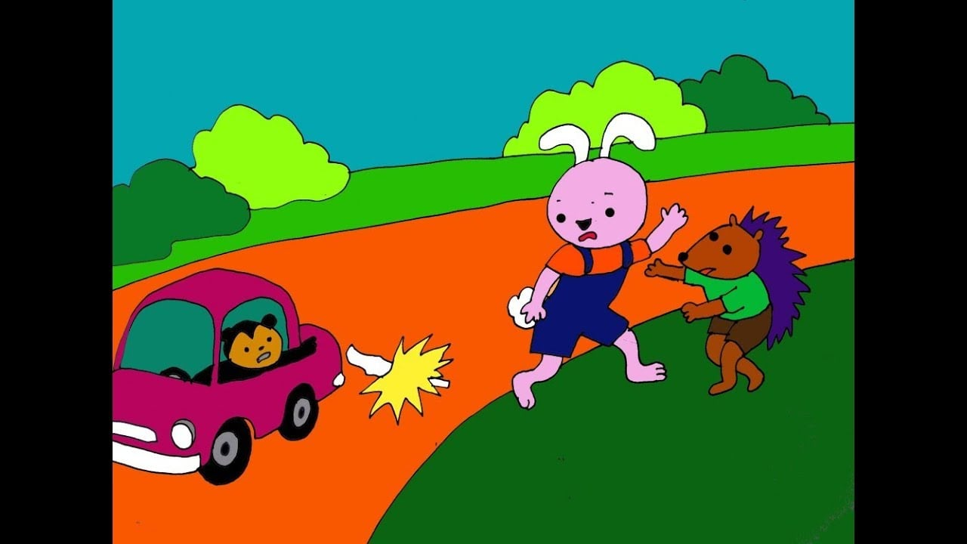

12. Cây táo thần
Ngày xửa, ngày xưa đã lâu lắm rồi, có một cây táo thần mọc ở ngoại ô thành phố. Hàng ngày bọn trẻ thường đến chơi ở đó, nô đùa xung quanh cây táo và bứt những quả táo ngon trên cành để chia nhau ăn.
Một hôm có một cậu bé không biết từ đâu đến, cậu bé cau mày nói với bọn trẻ:
– Này chúng mày, vườn này là của tao, tao đã mua từ trước. Cây táo này là của tao, chúng mày đi chỗ khác chơi, cấm không được đến đây nữa.
Nghe vậy, bọn trẻ rất buồn, tất cả cúi đầu lặng lẽ ra về, chỉ còn cậu bé hống hách ở lại.
Cây táo biết tất cả mọi chuyện, bằng phép lạ nó làm cho cậu bé ngủ thiếp đi dưới gốc cây và cũng bằng phép lạ nó làm cho cậu bé nằm mơ. Cậu bé mơ thấy trên thân cây táo có một cái hốc rất lớn. Cậu cảm thấy bụng đói cồn cào. Cậu bé trèo lên cây và định bứt táo để ăn. Nhưng mỗi khi tay cậu bé chạm vào một quả táo thì cành táo laị quay đi chỗ khác và quả táo lại rơi vào cái hốc to tướng ở thân cây. Cứ như vậy cho đến khi tất cả trên cành rơi vào hết cái hốc, chỉ còn trơ lại một quả trên cành.
Cậu bé ngồi dưới gốc cây và khóc. Đến lúc đó cây táo mới cất tiếng hỏi:
– Tại sao cháu khóc?
Cậu bé mếu máo trả lời:
– Ông ích kỉ quá. Ông ăn hết cả táo, ông không cho cháu một quả nào. Cháu đói lắm rồi ông ạ.
Cây táo cười và nói:
– Cháu có nhớ là cháu đã đuổi hết tất cả các bạn không? Các bạn cũng muốn ăn táo của ông nhưng cháu không cho các bạn một quả nào, như vậy cháu có ích kỉ không?
Cậu bé nhớ lại lúc các bạn buồn rầu ra về, cậu bé thấy ân hận vô cùng, cậu bé ngước nhìn cây táo và nói:
– Vâng cháu biết lỗi rồi!
Cây táo cất tiếng cười vang, rung cả cây, làm cho quả táo còn lại cũng rơi trúng đầu cậu bé, cậu bé giật mình tỉnh giấc.
Cậu bé ngơ ngác nhìn xung quanh, cậu bé thấy mình đang nằm dưới gốc cây. Cái hố to tướng trên cây táo biến mất.
Cây táo vẫn đứng yên lặng và trên cây vẫn sai trĩu quả.
Cậu bé chồm dậy, nhớ đến giấc mơ, cậu vội chạy đi gọi các bạn:
– Này các bạn ơi! Quay lại đây chơi đi. Mình xin lỗi các bạn vì đã đuổi các bạn đi.
Thế là tất cả cùng nhau chạy ra vườn. Cậu tự mình trèo lên bứt những quả chín ném xuống cho các bạn. Các bạn lại cười đùa vui vẻ. Cậu bé chợt hiểu rằng điều hạnh phúc nhất trên trái đất này là cùng chia sẻ niềm vui với mọi người.

13. Khỉ và cá sấu
Ngày xưa, có một con khỉ sống trên một cây cao lớn và làm bạn với một con cá sấu sống ở dòng sông gần đó. Mỗi ngày, con khỉ sẽ hái những quả táo ngon ở trên cây và đem tặng bạn cá sấu.
Nhận được quà từ khỉ, cá sấu đem về và ăn chung với vợ mình. Vợ của cá sấu là một người rất tham ăn và muốn ăn cả trái tim của chú khỉ. Nghe mong muốn đó của vợ, cá sấu rất băn khoăn nhưng vẫn làm theo ý vợ. Cá sấu đã mời khỉ ngồi trên lưng mình để đưa đi tham quan dòng sông nhưng thật ra nó có ý định giết khỉ và lấy quả tim khi bơi đến giữa dòng.
Khi khỉ biết được mưu đồ xấu xa của cá sấu, nó đã nhanh trí nói với cá sấu rằng mình để quả tim ở trên cây. Nếu muốn lấy thì hãy chở nó quay lại. Cá sấu tin lời, chở khỉ quay trở lại để lấy quả tim. Thế nhưng, khi đến nơi, khỉ đã thoăn thoắt trèo lên cây và chẳng mấy chốc biến mất. Và thế là, kế hoạch của cá sấu đã hoàn toàn thất bại.
Ý nghĩa: Khi gặp phải tình huống khó khăn; bé hãy bình tĩnh, dùng trí thông minh để vượt qua điều đó.

14. Ngỗng và rùa
Hai vợ chồng ngỗng và rùa là những người bạn tốt. Mùa hè đến, trời bắt đầu nóng lên khiến hồ nước dần cạn kiệt. Vì vậy, chúng lên kế hoạch đi tìm một chỗ ở mới. Tuy nhiên, rùa không thể bay được nên ngỗng quyết định mang rùa theo bằng cách vợ chồng ngỗng cùng ngậm một cái cây bay hai bên, ở giữa chú rùa cũng ngậm cái cây đó. Điều duy nhất mà rùa cần phải nhớ là không được mở miệng ra khi bay.
Chúng bắt đầu cuộc hành trình của mình. Mọi người đều ngạc nhiên khi nhìn thấy chúng và bắt đầu la hét. Đột nhiên có ai đó cười lên: “Nhìn kìa, một con rùa bay”. Con rùa tức giận và đáp lại: “Tại sao cười tớ?”. Và tất nhiên, con rùa đã rớt xuống đất. May mắn thay, rùa rơi ngay vào một lùm cây nên không bị thương. Lúc này, rùa rất ân hận: “Giá như mình đừng lên tiếng, giờ này mình đã vui chơi cùng vợ chồng ngỗng rồi”.
Ý nghĩa: Đừng nói chuyện khi không cần thiết – mẹ nhớ kể truyện cổ tích cho bé ngủ ngon này thường xuyên nhé.

15. Cún con đi lạc
Có một cậu bé bị mất con cún con yêu quý của mình và tìm kiếm xung quanh. Cậu bé đã tìm khắp căn nhà nhưng không thấy cún đâu cả. Cậu đi lang thang khắp nơi từ sáng đến tối nhưng vẫn không tìm thấy.
Cậu bé trở về nhà trong tâm trạng buồn bã. Khi thấy anh hàng xóm đang ngồi bên hiên nhà, cậu đến gần để chúc ngủ ngon và sẵn tiện hỏi thăm xem anh này có nhìn thấy cún con của mình ở đâu không.
– Anh Tí ơi, sáng giờ anh có thấy con cún của em ở đâu không? Em đã tìm nó khắp nơi từ sáng đến giờ.
– Ồ có đấy. Có một con cún đang gặm xương ở đằng kia kìa. Anh không biết cún đó do em nuôi nên không báo em biết.

